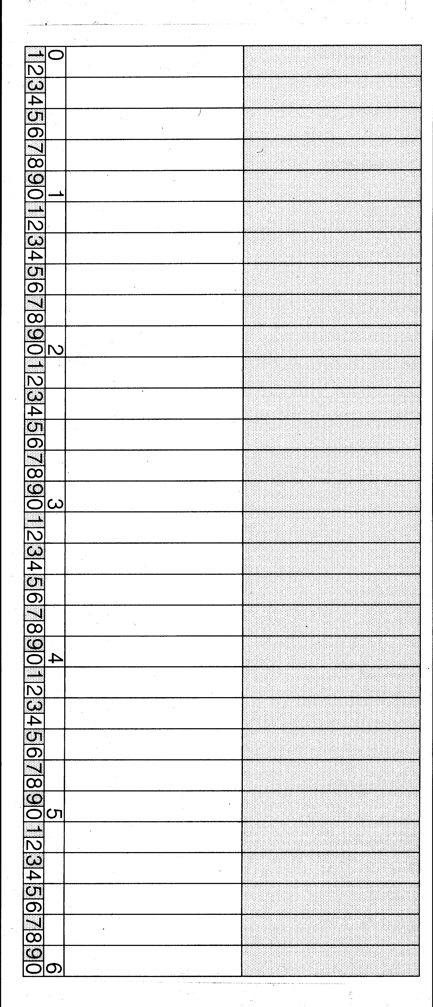
PCMag Edition 4 PCMag Edition 5
03 04
05 06
07 08
09 10
11 12
13 14
15 16
17 18
19 20
21 22
23 24
25 26
27 28
29 30
31 32
33 34
35 36
37 38
39 40
41 42
43 44
45 46
47 48
49 50
51 52
53 54
55 56
57 58
59 60

